|  |  |  |
| --- | --- | --- |
| **المملكة العربية السعودية**  **وزارة التعليم**  **إدارة التعليم**  **المتوسطة** | شعار-الوزارة-ابيض-واسود | **اختبار مقرر: المهارات الرقمية**  **الصف: أول متوسط**  **زمن الاختبار: ساعة واحدة**  **الدرجة النهائية : 25** |

اختبار نهاية الفصل الدراسي الثاني لمقرر المهارات الرقمية (الجانب العملي)

للصف أول متوسط ( الدور الأول ) للعام الدراسي 1445هـ

اسم الطالبة : ......................................... رقم الجلوس : ........... رقم الجهاز : .............

كتابة:

المجموع النهائي

رقماً:

اسم المدققة

اسم المراجعة

اسم المصححة

|  |  |  |  |
| --- | --- | --- | --- |
| **م** | **المطلوب** | **الدرجة المحددة** | **الدرجة المستحقة** |
| 1 | افتحي برنامج (مايكروسوفت إكسل) واكتبي الجدول التالي : | 8 |  |

اقلبي الصفحة <<<

|  |  |  |  |
| --- | --- | --- | --- |
| 2 | اعملي ( دمج وتوسيط ) للعنوان . | 2 |  |
| 3 | نسقي لون التعبئة للعنوان من اختيارك . | 2 |  |
| 4 | نسقي (كافة الحدود) لخلايا الجدول . | 2 |  |
| 5 | لحساب عدد الطلاب .(COUNT استخدمي دالة ( | 3 |  |
| 6 | استخدمي دالة (NOW ) لعرض تاريخ اليوم و وقت نظامك . | 3 |  |
| 7 | ادمجي اسم الطالب واسم العائلة باستخدام دالة (CONCAT) . | 3 |  |
| 8 | احفظي ملفك باسمك على سطح المكتب بجهازك. | 2 |  |

انتهت الأسئلة ,,, بالتوفيق غاليتي

معلمة المادة : مديرة المدرسة :

|  |  |  |
| --- | --- | --- |
| المقرر: المهارات الرقمية  الصف: الأول متوسط  الزمن: ساعة واحدة | صورة تحتوي على شعار  تم إنشاء الوصف تلقائياً | المملكة العربية السعودية  وزارة التعليم  إدارة التعليم .......  متوسطة ........... |

الاختبار العملي الورقي النهائي للفصل الدراسي الثاني للعام1445هـ

|  |  |  |  |  |
| --- | --- | --- | --- | --- |
| السؤال الاول | السؤال الثاني | المجموع | توقيع المصحح | توقيع المراجع |
|  |  |  |  |  |

**الاسم :** .................................................................................................................  **رقم الجلوس :** .........................................................................

**16**

السؤال الأول : أ- اكتب رقم المصطلح المناسب لمكونات البريد الإلكتروني مما يلي : -

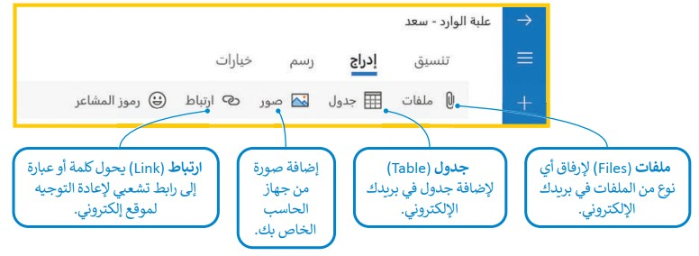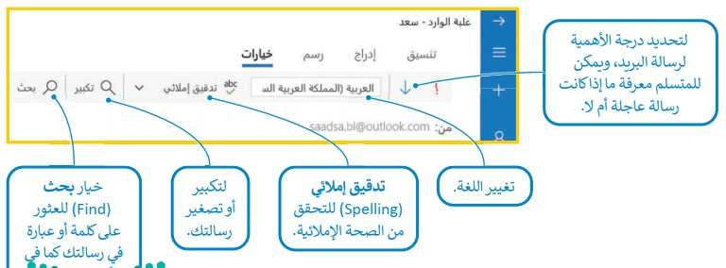

**يحول الكلمة إلى رابط تشعبي**

**إرفاق ملف**

**إضافة صورة**

**تحديد درجة الأهمية**

**تغيير اللغة**

**إضافة جدول**

**1**

**2**

**3**

**4**

**5**

**6**

**تدقيق إملائي**

**7**

**تكبير وتصغير الرسالة**

**8**

**للبحث في رسالتك**

**9**

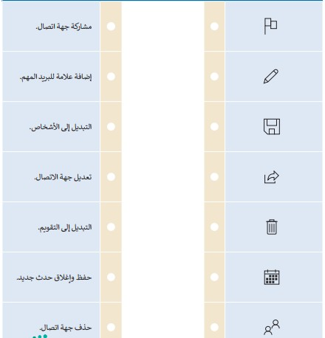

**7**

السؤال الأول : ب- اكتب رقم الأيقونة أمام الوظيفة المناسبة : -

...

**1**

...

**2**

...

**3**

...

**4**

...

**5**

**اقلب الورقة**

...

...

**7**

**6**

**9**

السؤال الثاني :أ- ضع علامة √ أو X :

|  |  |  |
| --- | --- | --- |
| 1 | عندك الرد على رسالة بريد يتم إضافة (FW:) بجانب موضوع الرسالة |  |
| 2 | من دلائل تلقيك رسالة بريد إلكتروني جديدة ظهور عنوانها بخط غامق |  |
| 3 | يمكنك تعيين موقع ويب محدد كصفحة رئيسة لمايكروسوفت إيدج |  |
| 4 | لتصفية نتائج البحث في الشبكة العنكبوتية نستخدم الكلمات المفتاحية المناسبة |  |
| 5 | إذا رغبت بإرسال رسالة لعدة مستلمين مع إخفاء قائمة المستلمين فاستخدم قائمة (نسخة مخفية Bcc) |  |
| 6 | في الاكسل لا يمكنك إعادة تسمية ورقة العمل |  |

السؤال الثاني :ب- اكتب نتيجة تنفيذ المقطع البرمجي :

**انتهت الاسئلة**

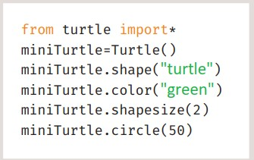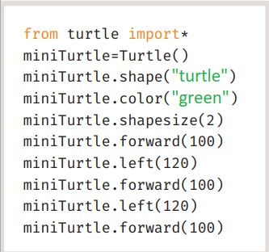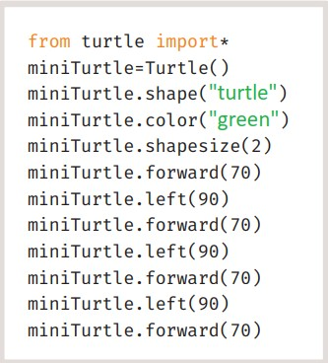

............................................

............................................

............................................

|  |  |  |
| --- | --- | --- |
| **المملكة العربية السعودية**  **وزارة التعليم**  **إدارة التعليم**  **المتوسطة** | شعار-الوزارة-ابيض-واسود | **اختبار مقرر: المهارات الرقمية**  **الصف: أول متوسط**  **زمن الاختبار: ساعة واحدة**  **الدرجة النهائية : 25** |

اختبار نهاية الفصل الدراسي الثاني لمقرر المهارات الرقمية (الجانب العملي)

للصف (أول متوسط انتساب) ( الدور الأول ) للعام الدراسي 1445هـ

اسم الطالبة : ................................................. رقم الجلوس : ....................................

كتابة:

اسم المدققة

اسم المراجعة

اسم المصححة

رقماً:

رقماً:

تحويل 40

الدرجة 25

7

السؤال الأول : اكتبي نتيجة تنفيذ الخطوات :

|  |  |  |  |  |  |  |
| --- | --- | --- | --- | --- | --- | --- |
| **إعادة تسمية ورقة العمل** | **إدراج**  **ايقونة** | **تنسيق العملة** | **حفظ المصنف** | **ادراج ورقة عمل** | **دمج الخلايا والتفاف النص** | **تنسيق التاريخ والوقت** |

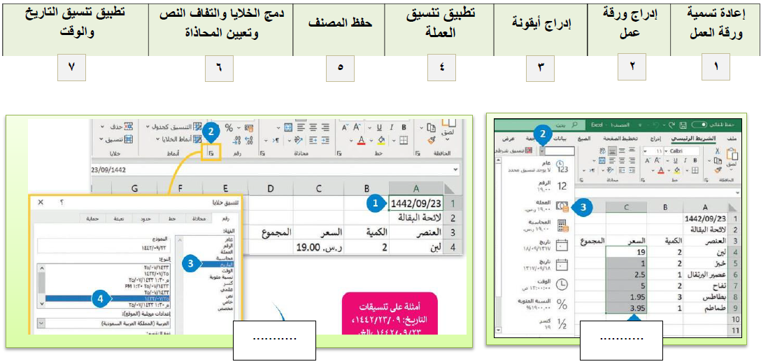

اقلبي الصفحة <<<

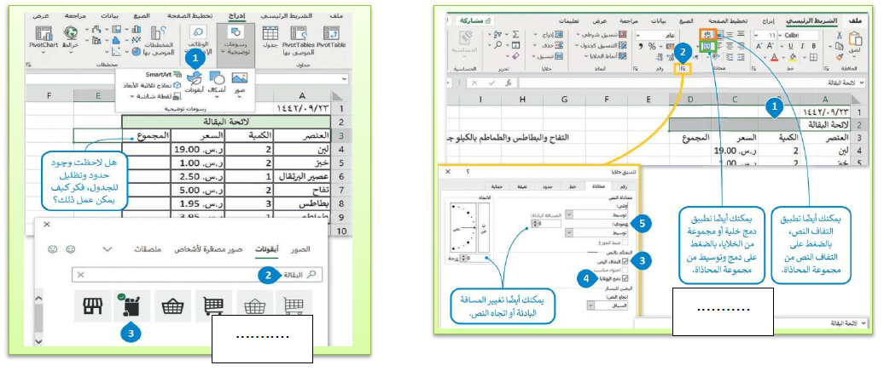

صورة تحتوي على لقطة شاشة, نص, رسم بياني, التصميم

تم إنشاء الوصف تلقائياً

8

السؤال الثاني : اكتبي نتائج البرامج التالية بلغة بايثون :

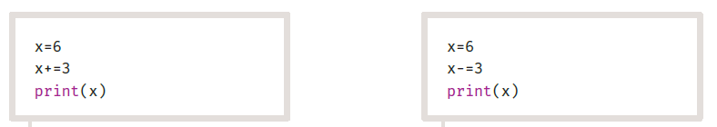

اقلبي الصفحة <<<

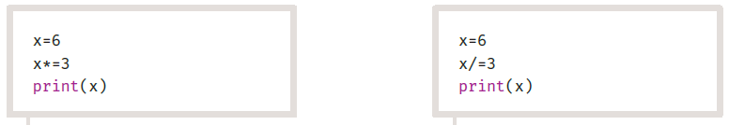

صورة تحتوي على نص, لقطة شاشة, الخط, رقم

تم إنشاء الوصف تلقائياً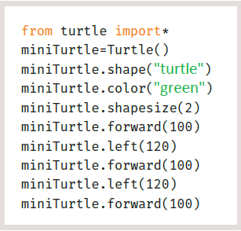

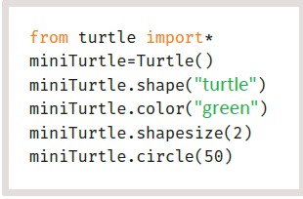

صورة تحتوي على نص, الخط, لقطة شاشة, التصميم

تم إنشاء الوصف تلقائياً

اقلبي الصفحة <<<

10

السؤال الثالث : حددي الجملة الصحيحة والجملة الخطأ فيما يلي:

|  |  |  |
| --- | --- | --- |
| 1 | يمكنك في إكسل تطبيق تنسيق العملة على أي قيمة تمثل قيمة المال. |  |
| 2 | بمحاذاة الأرقام بعلاماتها العشرية. Accountingيقوم تنسيق المحاسبة |  |
| 3 | عند تطبيق تنسيق التاريخ في إكسل، لا يمكنك تطبيق التقويم الهجري. |  |
| 4 | لا يمكنك تنسيق أو تعديل الرموز التي أدخلتها. |  |
| 5 | إذا كانت ورقة العمل المراد حذفها لا تحتوي على بيانات، عندها ستظهر دائمًا نافذة تحذير. |  |
| 6 | عدد الخلايا التي تحتوي على بيانات رقمية في جدول البيانات. COUNTتُرجع الدالة |  |
| 7 | دالتان نصيتان. LEN و CONCAT تعدّ |  |
| 8 | أي وسيطات. NOW و TODAY لا تأخذ الدالتان |  |
| 9 | الوقت الحالي جنبًا إلى جنب مع التاريخ الحالي . TODAY ترجع الدالة |  |
| 10 | لا يمكنك إضافة مسافة بين النص المدمج . CONCAT عند استخدام الدالة |  |

انتهت الأسئلة ,,, بالتوفيق غاليتي

معلمة المادة : مديرة المدرسة :

صورة2بسم الله الرحمن الرحيم

**الاسم : ....................................................**

**الصف : ...................................................**

**الدرجة : .................................../ 25 درجة**

**وزارة التعليم**

**الإدارة العامة للتعليم بمحافظة**

**متوسطة**

اختبار نهائي ( عملي ) لمادة المهارات الرقمية للصف الأول متوسط للفصل الدراسي الثاني لعام 1444ه

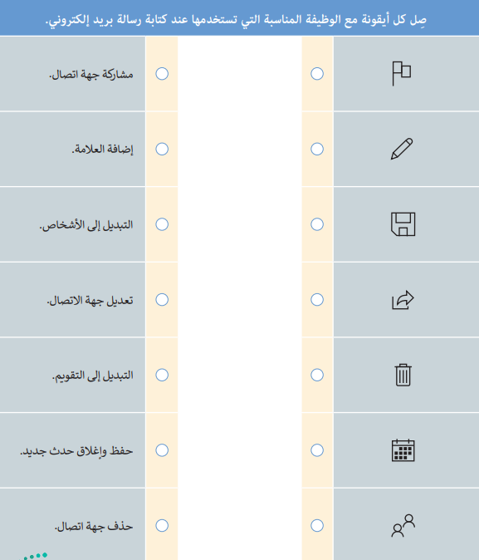السؤال الأول / ( / 17 درجة )

( أ )

|  |  |
| --- | --- |
| 1 |  |
| 2 |  |
| 3 |  |
| 4 |  |
| 5 |  |
| 6 |  |
| 7 |  |

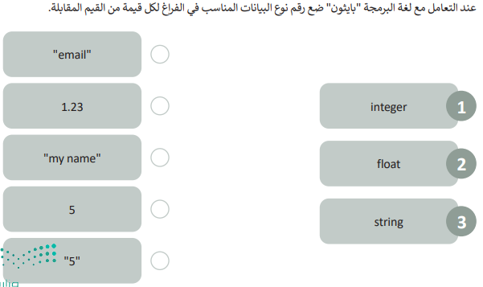 ( ب )

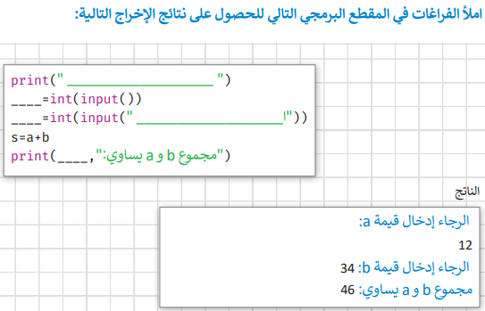

( ج )

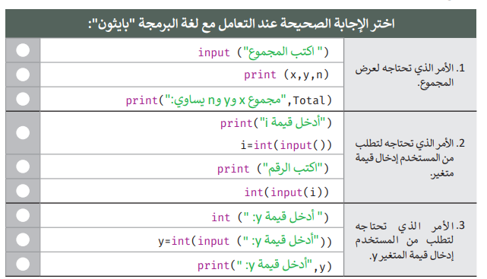 السؤال الثاني / ( / 8 درجات )

( أ )

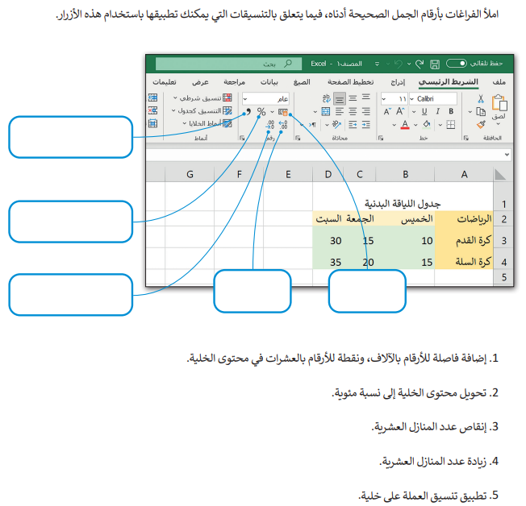

( ب )

**انتهت الأسئلة**

**مع تمنياتي للجميع التوفيق**

**معلمـــ / ـــــــة المادة :**